МІНІСТЕРСТВО ОСВІТИ І НАУКИ УКРАЇНИ
НАЦІОНАЛЬНИЙ УНІВЕРСИТЕТ “ЛЬВІВСЬКА ПОЛІТЕХНІКА”
ІНСТИТУТ КОМП’ЮТЕРНИХ НАУК ТА ІНФОРМАЦІЙНИХ ТЕХНОЛОГІЙ

Кафедра систем штучного інтелекту

Лабораторна робота №9
із дисципліни
Бази даних

Виконав:
Ст. групи КН-207
Матвіїв О.-І. В.
Прийняв:
Мельникова Н.І.

Львів – 2019 р.
Мета роботи: Розробити SQL запити для вибору записів з однієї чи кількох таблиць із застосуванням агрегатних функцій для отримання підсумкових значень полів.

Хід роботи.
- Визначити кількість машин кожного рестайлінгу.
- Вивести кількість машин за десятиліття.
- Визначити найдорожчу деталь.

- Визначити кількість машин кожного рестайлінгу.
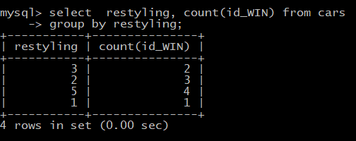

- Вивести кількість машин за десятиліття.
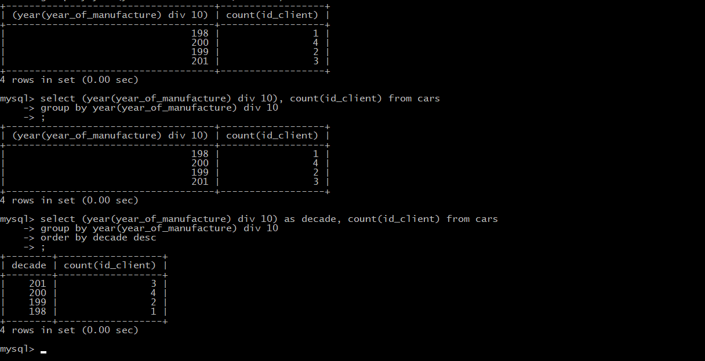

- Визначити найдорожчу деталь.

Висновок: на цій лабораторній роботі було розглянуто методи застосування агрегатних функцій до результатів вибору даних з таблиць БД.

